Районная научно-исследовательская конференция среди обучающихся 2-4 классов
«Первые шаги в науку»

Тема: «Природное явление «свадьба рек» в опытах».

Выполнила:
Домошонкина Валерия
ученица МОУ Газимуро-Заводская СОШ
3 А класса
Руководитель:
Елгина Евгения Викторовна
учитель начальных классов
МОУ Газимуро-Заводская СОШ.

«Природное явление «свадьба рек» в опытах».
Россия, Забайкальский край,
с. Газимурский Завод, 2024 г.
Домошонкина Валерия
Россия, Забайкальский край,
с. Газимурский Завод, МОУ Газимуро-Заводская СОШ
3А класс.
Краткая аннотация
В данной исследовательской работе рассмотрено понятие «свадьба рек», найдены реки с таким природным явлением и проверено опытным путём, что такое явление действительно существует.

«Природное явление «свадьба рек» в опытах».
Россия, Забайкальский край,
с. Газимурский Завод, 2024 г.
Домошонкина Валерия
Россия, Забайкальский край,
с. Газимурский Завод, МОУ Газимуро-Заводская СОШ
3А класс.
Аннотация
В прошлом году на одном из занятий НОУ мы работали с таким понятием как «свадьба рек» и меня это очень заинтересовало. Я решила побольше узнать об этом явлении и выяснить сколько рек обладают таким свойством и самой попробовать доказать опытным путём, что это явление действительно существует.
Цель: выяснить названия рек, подходящих под понятие «свадьба рек» и доказать опытным путём его существование.
Задачи:
- Изучить литературу и интернет-источники по данной теме.
- Выявить и записать названия рек, подходящих под понятие «свадьба рек».
- Узнать есть ли такие реки в России.
- Провести ряд опытов, подтверждающих это явление.
Методы: поиск и изучение литературы, проведение практической работы, накопление и выборка материала, сравнение, анализ и обобщение.
Полученные данные: В ходе опытно-экспериментальной работы мне удалось доказать, что вода разной температуры и разной плотности не смешивается.
Предмет исследования: вода
Объект исследования: плотность воды и её температура.

«Природное явление «свадьба рек» в опытах».
Россия, Забайкальский край,
с. Газимурский Завод, 2024 г.
Домошонкина Валерия
Россия, Забайкальский край,
с. Газимурский Завод, МОУ Газимуро-Заводская СОШ
3А класс.
Природный феномен- «свадьба рек».
Свадьба рек — это удивительное по своей красоте явление природы, когда две реки, имеющие воды разного цвета, сливаются вместе и некоторое время текут не смешиваясь. Завораживающим зрелищем можно любоваться часами, а большинство из этих мест на земном шаре давно стало туристической достопримечательностью.
Причин, почему реки текут рядом, но не смешиваются, несколько:
Основная причина - воды таких рек обладают разной плотностью, из-за наличия или отсутствия в них тех или иных минеральных веществ. От этого зависит и цвет воды - например, содержащееся в воде железо окрашивает воду в более темный, бурый цвет.
Кроме того, реки имеют разную температуру, что также влияет на плотность воды.
Скорость течения рек также может отличаться.
Где же посмотреть на необычное явление? Встретить его можно везде: и в России, и в странах Европы и Азии, и в Америке и т.д.
Самое популярное и известное место-это Бразилия- впадение реки Рио-Негро в Амазонку, вблизи города Манауса. Воды Рио-Негро содержат большое количество железа и окрашены в темный цвет, из-за чего другое название реки - "Черная Река". Температура ее вод - около 26 градусов, а скорость течения - около 2 км/ч. Амазонка же движется быстрее - со скоростью до 6 км/ч, а ее температура - 22 градуса.
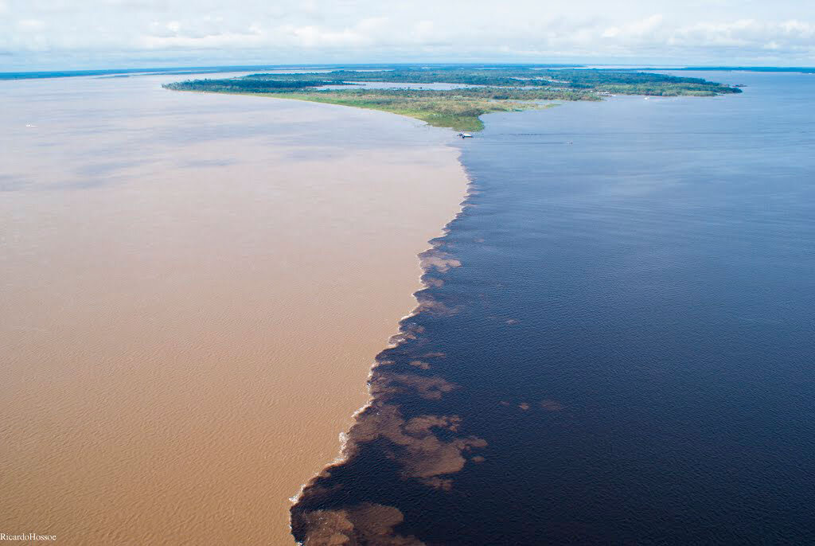
Индия. Реки Бхагиратхи и Алакнанда образуют Ганг. Обычно обе реки имеют зеленоватый оттенок. Однако после дождей Алакнанда может изменить свой цвет на мутный, охристый. Тогда увидеть "свадьбу рек" не составляет труда.
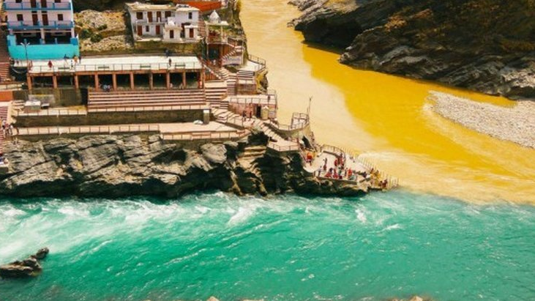

В США в штате Юта, в национальном парке "Каньонлендс", сливаются реки Грин-ривер и Колорадо. Реки проходят через разные горные породы, которые придают их водам уникальный оттенок. Так, Грин-ривер, как можно догадаться по названию, имеет зеленый оттенок, а река Колорадо – кирпичный.
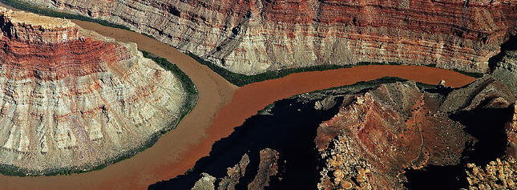
В России также есть множество мест, где реки текут, не смешиваясь. Одно из них - в Великом Новгороде. " Свадьбу" там играют реки Малый Волховец и Вишерка. Хотя из-за того, что обе реки довольно темные и течение практически отсутствует, оно выглядит менее захватывающим.
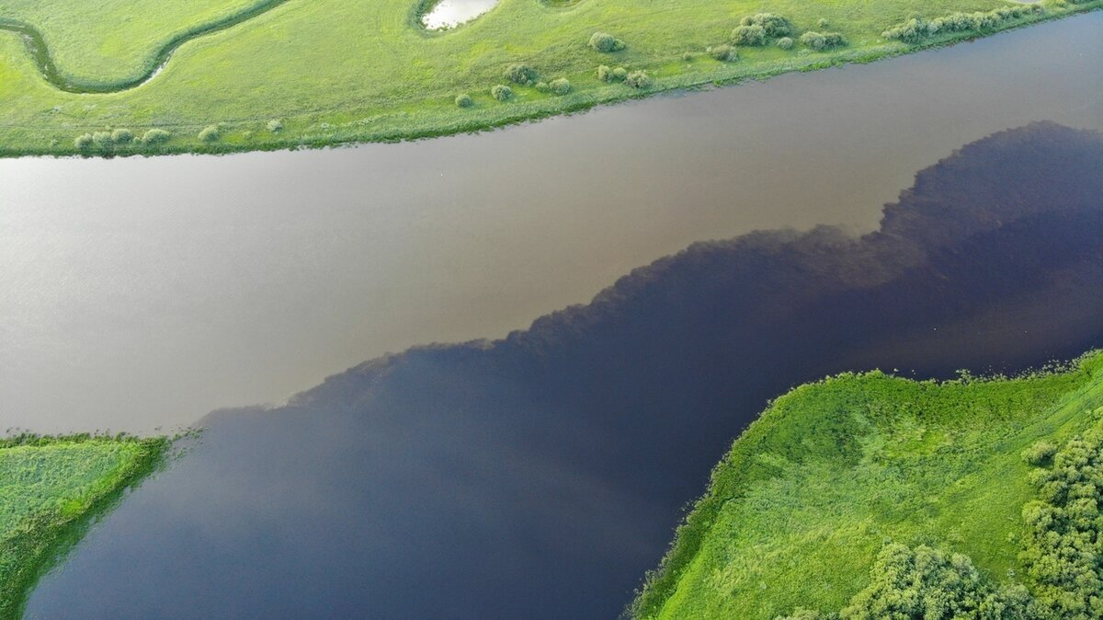

«Природное явление «свадьба рек» в опытах».
Россия, Забайкальский край,
с. Газимурский Завод, 2024 г.
Домошонкина Валерия
Россия, Забайкальский край,
с. Газимурский Завод, МОУ Газимуро-Заводская СОШ
3А класс.
План исследования:
Проблема, подлежащая исследованию: воды двух рек, текущих параллельно не смешиваются.
Гипотеза: предположим, что вода разной плотности и температуры не смешивается.
Для подтверждения своей гипотезы я сначала изучила интернет-источники и выяснила какие опыты можно провести, чтобы доказать мою гипотезу.
- Я взяла две одинаковые ёмкости с водой. Вода красного цвета-горячая, а синего цвета-холодная.
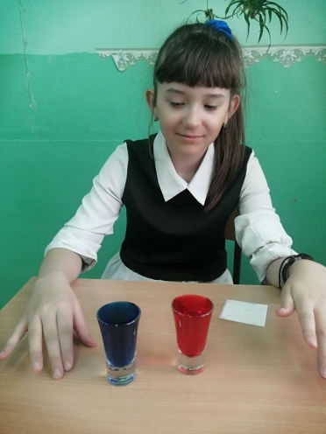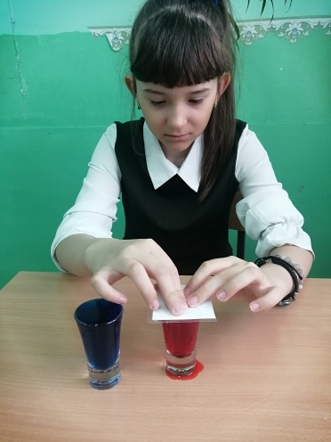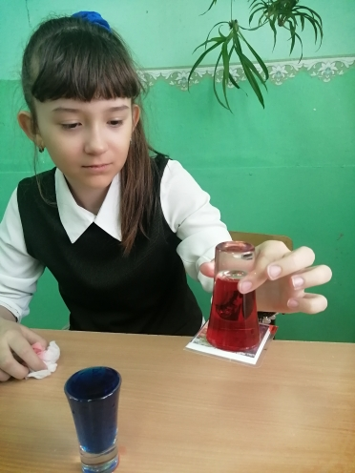
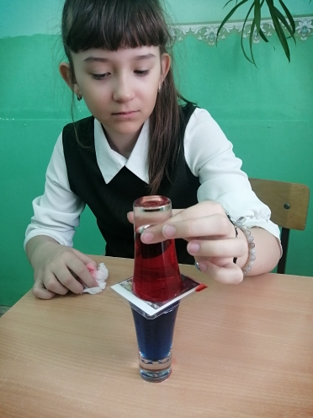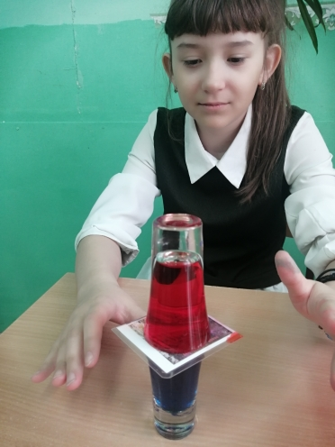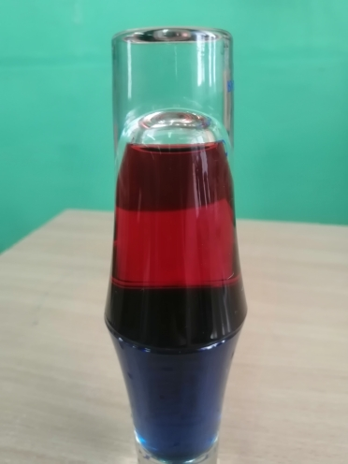
Накрыла ёмкость с горячей водой и перевернула на ёмкость с холодной водой. Мы видим, что вода не смешалась. Значит, можно сделать вывод, что вода разной температуры не смешивается. Так мы доказали 1 часть нашей гипотезы.
Для проверки 2 части гипотезы я взяла 4 ёмкости и налила в них одинаковое количество воды по 60 мл. В первую положила 1 чайную ложку сахара, во вторую-две, в третью-три и в четвертую четыре, добавила красители и хорошо размешала. Получила воду разной плотности. Затем при помощи шприца стала смешивать воду из разных ёмкостей. Я сделала несколько вариантов смешивания и у меня получилась полосатая вода. На фото видно, что вода не смешалась. Этот опыт подтверждает вторую часть моей гипотезы о том, что вода разной плотности не смешивается.
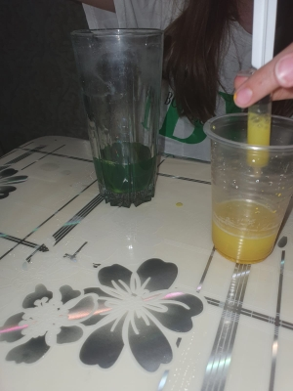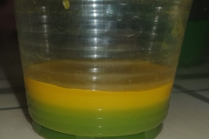

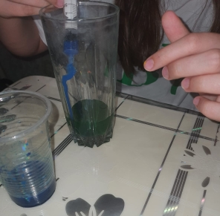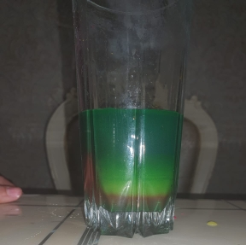
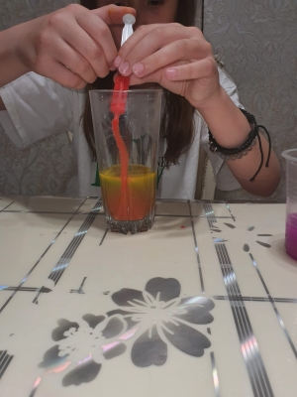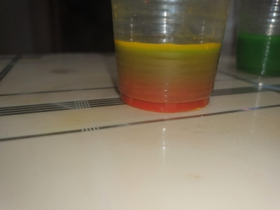
Вывод: Эта исследовательская работа была для интересной и увлекательной. Я много узнала о таком природном явлении как «свадьба рек», выяснила какие реки обладают таким свойством. Провела ряд интересных опытов для доказательства моей гипотезы.
Я думаю, что моя гипотеза подтвердилась, я смогла доказать, что вода разной плотности и температуры не смешивается.

Для написания работы использовались:
- Фото из личного архива Домошонкиной В.
- Картинки с сайта https://yandex.ru/images?parent-reqid=1711592748665565-3954697880516374091-balancer-l7leveler-kubr-yp-sas-35-BAL
- https://dzen.ru/a/Xs0NjeeMCnulZeLV
- https://paraisopoma.livejournal.com/7062.html
- https://golos.io/~fk5ki5erbq2h/zhemchuzhiny-planety-svadba-rek/

